# Introduktion til reguleringsteknik

## Modellering og systemidentifikation i åbensløjfe

1. Identifikation af overføringsfunktioner fra steps- og sinussignaler

$$v\left(t\right)=V_{A}e^{-\frac{t}{T_{C}}}$$

$$T_{C}=0,5$$

$$v\left(t\right)=V_{A}e^{-2t}$$

$$v\left(t\right)→^{L}V\left(s\right)=V_{A}·\frac{1}{s+2}$$

Jeg har valgt en tidskonstant til at plotte med. Nu skal jeg prøve at se, om jeg kan gå bagvendt på den.

Der er godt nok noget stationær fejl, men det har ikke nogen betydning for tids konstanten.

For signaler som går fra høj til lav, så findes tau konstanten når outputtet er $\frac{1}{e}·V_{start}$, omkring 0,368 procent af max værdien.

For et signal som går fra lav til høj, så må det være i 0,368 procent under max værdien.



Jeg finder tiden til

$$1,5-1=0,5s$$

Og så kan jeg genskabe outputtet som signal.

$$v_{out}\left(t-1\right)=0,5e^{-\frac{t}{0,5}}$$

$$v_{out}\left(s\right)=v_{in}\left(s\right)·h\left(s\right)=e^{-1s}0,5·\frac{1}{s+2}$$

Jeg kender inputtet som:

$$v_{in}\left(t-1\right)=u\left(t\right)$$

$$v_{in}\left(s\right)=e^{-1s}\frac{1}{s}$$

$$\frac{v_{out}\left(s\right)}{v_{in}\left(s\right)}=h\left(s\right)=\frac{e^{-1s}0,5·\frac{1}{s+2}}{e^{-1s}\frac{1}{s}}$$

$$\frac{v_{out}\left(s\right)}{v_{in}\left(s\right)}=h\left(s\right)=\frac{0,5·\frac{1}{s+2}}{\frac{1}{s}}=\frac{1}{2}·\frac{s}{s+2}$$

Og vores tabel for standard fejl der findes:

Så kan jeg nu beskrive funktionen som

$$\frac{v_{out}}{v_{in}}\left(t-1\right)=h\left(t-1\right)=\frac{0,5e^{-\frac{t}{0,5}}}{u\left(t\right)}$$

* Tidskonstant kan findes. Hvis et lowpass filter så kan den vidst beskrives som

$\frac{τ}{1+τ}$.

1. Systemegenskaber i tidsdomænet og frekvensdomænet ( Bode diagrammet )

Rise time

Fall time

Overshoot

Settling time.

*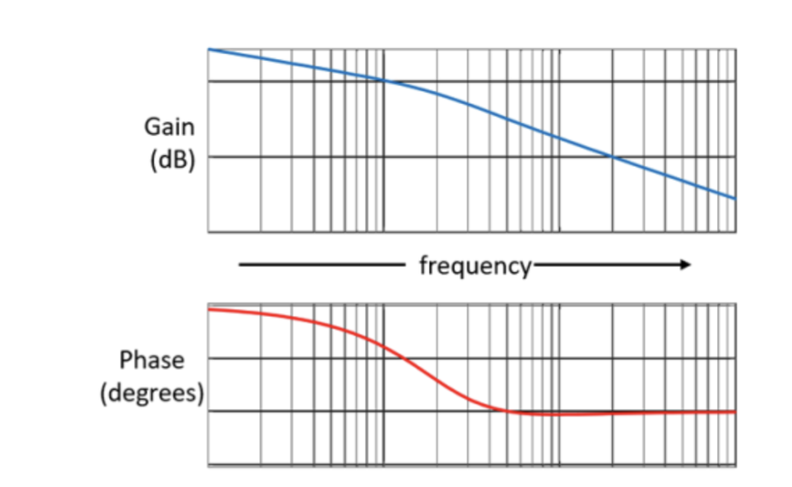Gain margin*

Findes som afstanden fra 0 dB som systemet er ved systemets phase på -180°.



$0-dB\left(180°\right)$

$0--9=9dB Gain margin$

*Phase Margin*



Findes som phasen fra -180°, når systemet rammer 0dB.



$$θ\left(0dB\right)--180°$$

$-135°--180°=45° Phasemargin$

Disse to egenskaber fortæller om systemets stabiliteter.

1. Stabile systemer kræver at Phase- & Gain marginsne er positive.
2. Marginal stabile systemer eller også kaldt metastabile systemer, har Phase- & Gain marginsne på 0 begge to, eller et Phase margin som er lige med gain marginet.
3. Ustabile systemer har et Phase- eller Gain margin som er negativ, eller et phase margin som er lavere end gain marginet.

Nogle egenskaber ved forskellige filtre.

For hver pol så falder systemet med -20dB/dek.

For hvert nulpunkt så stiger systemet med 20dB/dek.

Konstanter kan være med til at bestemme, hvornår et system falder eller stiger.

Cutoff frequencen på 3dBs ændring, er dreje punktet fra hvornår systemet går helt fra en tilstand til en anden.

1. Modellering af mekaniske og elektriske systemer.

## Modeldannelse

1. Blokdiagrammer og overføringsfunktioner

* Blokdiagrammer for simplificering, kompleksiteten ligger i blokkene.

1. DC motoren med gearing og belastning
2. Blokdiagrammer og overføringsfunktioner i Matlab.

## Egenskaber i åben- og lukketsløjfe

1. Stationære egenskaber

* Offset når systemet er i hvile tilstand.

1. Dynamiske egenskaber

* Rise time, overshoot, settling time.

Den karakteristiske andenordensligning

$$\frac{K}{s^{2}+2ζω+ω^{2}}$$

$$ζ=-\frac{\ln\left(\frac{PO}{100}\right)}{\sqrt{π^{2}+{\left(\ln\left(\frac{PO}{100}\right)\right)}^{2}}}$$

Ud fra det, så burde vi kunne finde et gain i et lukket sløjfe system, som opfylder et maksimalt overshoot.

1. Koblinger mellem åbensløjfekrav og lukketsløjfekrav
2. Åben- og lukketsløjfe overføringsfunktioner

## Analog regulering

1. Systemtype og relation til lukketsløjfe
2. Regulering med P/lead/Lag

* Hvad de forskellige har af betydninger for systemet.
* Kombination af de forskellige regulatorer for at opnå ønsket effekt.

1. Regulatordesign ud fra åbensløjfekrav og lukketsløjfekrav

## Analog regulering

1. Step-/rampesvar i lukketsløjfe
2. Regulering med PID

* Hvad de forskellige regulatorer har af betydning for systemet.
* Kombination af de forskellige regulatorer for at opnå ønsket effekt.

1. Tidsforsinkelser i reguleringssystemer

## Digital regulering

1. Konsekvens af digitalisering
2. Implementering af regulator
3. Valg af samplingsfrekvens
4. Simulering af digitalt implementerede reguleringssystemer

$$v_{out}=i_{in}·\frac{1}{\frac{1}{Z_{R}}+\frac{1}{Z_{L}}+\frac{1}{Z_{C}}}=i_{n}\left(s\right)·\frac{1}{\frac{1}{R }+\frac{1}{jωL}+jωC}$$

Hvis jeg skriver laplace notation på den, så:

$$v_{out}=i_{n}\left(s\right)·\frac{1}{\frac{1}{R }+\frac{1}{Ls}+Cs}$$

Og jeg kan forlænge den til.

$$v_{out}=i_{n}\left(s\right)·\frac{s}{Cs^{2}+\frac{s}{R }+\frac{1}{L}}$$